22 September 2025

Mendorong Inovasi yang Siap Hadapi Masa Depan

Henkel Membuka *Inspiration Center* di Shanghai untuk *Adhesive Technologies* di Tiongkok

Shanghai, Tiongkok – Henkel hari ini mengumumkan pembukaan *Inspiration Center* barunya untuk *Adhesive Technologies di* Shanghai. Dengan investasi lebih dari 60 juta euro, fasilitas ini dirancang untuk mempercepat pengembangan solusi yang berdampak dan berkelanjutan, mendorong kolaborasi yang lebih mendalam dengan pelanggan, serta mendorong pertumbuhan jangka panjang Henkel di kawasan Asia-Pasifik.

Berlokasi di Zhangjiang Hi-Tech Park, area seluas 33,000 meter persegi ini menyatukan lebih dari 500 ilmuwan dan pakar teknis dari bidang pengembangan produk, teknologi aplikasi, dan layanan teknis. Fasilitas ini mendukung pelanggan di berbagai industri dengan solusi terdepan dalam bidang perekat, *sealant (bahan penyegel)*, dan pelapis fungsional.

“*Inspiration Center* *Shanghai* yang baru ini memperkuat komitmen kami dalam mendorong inovasi di kawasan Asia-Pasifik dengan menangkap tren dan kebutuhan yang berkembang di kawasan ini” kata Mark Dorn, *Executive Vice President Adhesive Technologies* di Henkel. “Konsep ini mengadopsi pendekatan pusat inovasi global canggih yang kami perkenalkan di kantor pusat kami di Düsseldorf pada tahun 2022, yang dirancang untuk mengubah pengetahuan teknologi menjadi inovasi yang berdampak dan berkelanjutan. *Inspiration Center* Shanghai menghidupkan portofolio kami untuk pelanggan dan memungkinkan kolaborasi erat, baik secara internal maupun eksternal, guna menigkatkan kecepatan inovasi. Hal ini menjadi landasan bagi pertumbuhan Henkel di masa depan dalam kawasan ini.

Dibangun dengan pendekatan berbasis platform teknologi, fasilitas baru ini memungkinkan kolaborasi lintas industri dan pertukaran pengetahuan. Alat digital canggih menghubungkan para ahli Henkel dengan ekosistem inovasi global perusahaan, mendukung alur kerja yang fleksibel dan pengambilan keputusan berbasis data. Fasilitas ini juga memiliki pusat menjadi pusat pengalaman pelanggan modern yang menawarkan pengalaman interaktif menyambut mitra dari dunia industri dan akademisi untuk mengeksplorasi ide-ide baru dan menemukan peluang pertumbuhan.

“Pusat baru ini menciptakan lingkungan kerja yang inspiratif dan mendorong budaya inovasi,” kata Nigel Fay, *Corporate Vice President Innovation and Chief Technology Officer* Henkel Adhesive Technologies. “Melalui kolaborasi dan *co-creation*, di sini kami mengubah wawasan lokal menjadi solusi yang dapat diskalakan, memberikan dampak yang nyata bagi pelanggan, dan berkontribusi pada jaringan riset global kami.”

Sebagai salah satu kawasan paling dinamis dan beragam di dunia, Asia-Pasifik memainkan peran penting dalam mendorong inovasi dan pertumbuhan bagi Henkel. Tiongkok, sebagai pasar kunci di kawasan ini, berada di garis depan dalam tren baru yang muncul, kebutuhan pelanggan yang cepat berubah, dan pengembangan berkelanjutan. Fasilitas baru ini memungkinkan Henkel untuk memperdalam pemahaman tentang perubahan industri, menjawab permintaan pasar yang unik, dan memberikan nilai tambah yang lebih besar bagi pelanggan di seluruh kawasan.

“Asia-Pasifik adalah kawasan dengan potensi yang luar biasa, dan Tiongkok merupakan salah satu penggerak utama inovasi dan pertumbuhan,” kata Carmen Chua, Presiden Henkel Asia-Pasifik. “Dengan pusat baru ini, kami dapat lebih dekat dengan pelanggan dan merespons kebutuhan mereka dengan lebih cepat dan efektif. Ini juga menandai tonggak penting dalam investasi berkelanjutan Henkel di Tiongkok, memperkuat inovasi lokal, dan mencapai kesuksesan bersama dengan mitra.”

Tentang Henkel

Dengan merek, inovasi dan teknologinya, Henkel memegang posisi pasar terdepan di seluruh dunia dalam bisnis industri dan konsumen. Unit bisnis *Adhesive Technologies* adalah pemimpin global dalam pasar perekat, *sealant* dan pelapis fungsional. Dengan *Consumer Brands*, perusahaan ini memegang posisi terdepan terutama di bidang laundry & perawatan rumah tangga dan rambut di berbagai pasar dan kategori di seluruh dunia. Tiga merek terkuat perusahaan adalah Loctite, Persil, dan Schwarzkopf. Pada tahun fiskal 2024, Henkel melaporkan penjualan lebih dari 21,6 miliar euro dan laba operasional yang disesuaikan sekitar 3,1 miliar euro. Saham preferen Henkel terdaftar di indeks saham Jerman DAX. Keberlanjutan memiliki tradisi yang panjang di Henkel, dan perusahaan ini memiliki strategi keberlanjutan yang jelas dengan target yang spesifik. Henkel didirikan pada tahun 1876 dan saat ini mempekerjakan tim yang beragam yang terdiri dari sekitar 47.000 orang di seluruh dunia - disatukan oleh budaya perusahaan yang kuat, nilai-nilai yang dianut bersama, dan tujuan yang sama: “Pelopor untuk kebaikan generasi.” Informasi lebih lanjut di [www.henkel.com](http://www.henkel.com)

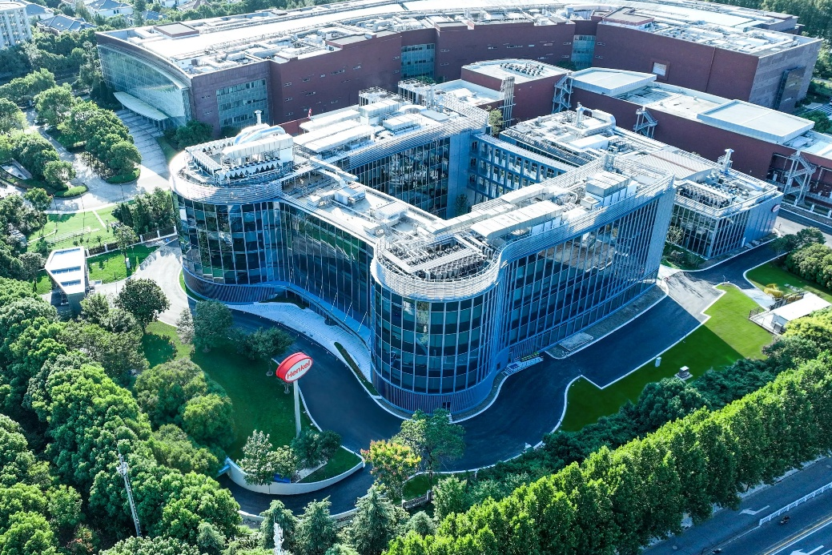

Henkel secara resmi telah membuka *Inspiration Center* barunya di Shanghai (ICS) untuk unit bisnis *Adhesive Technologies*.

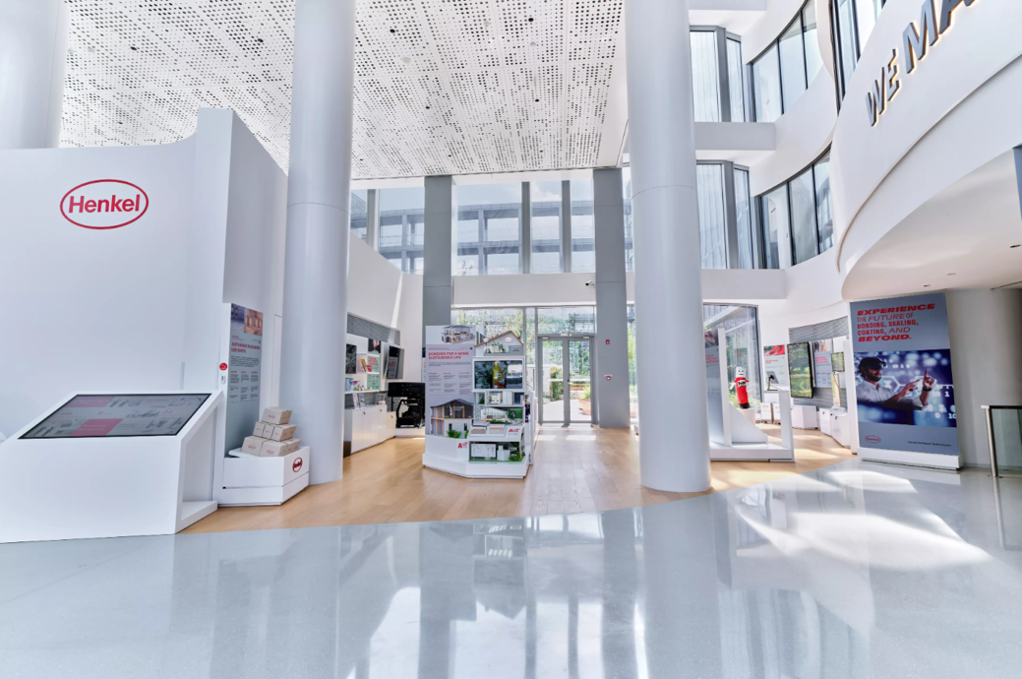

*Inspiration Center Shanghai* menampilkan portofolio teknologi yang luas dari Henkel dalam bidang perekat, *sealants*, and lapisan fungsional.

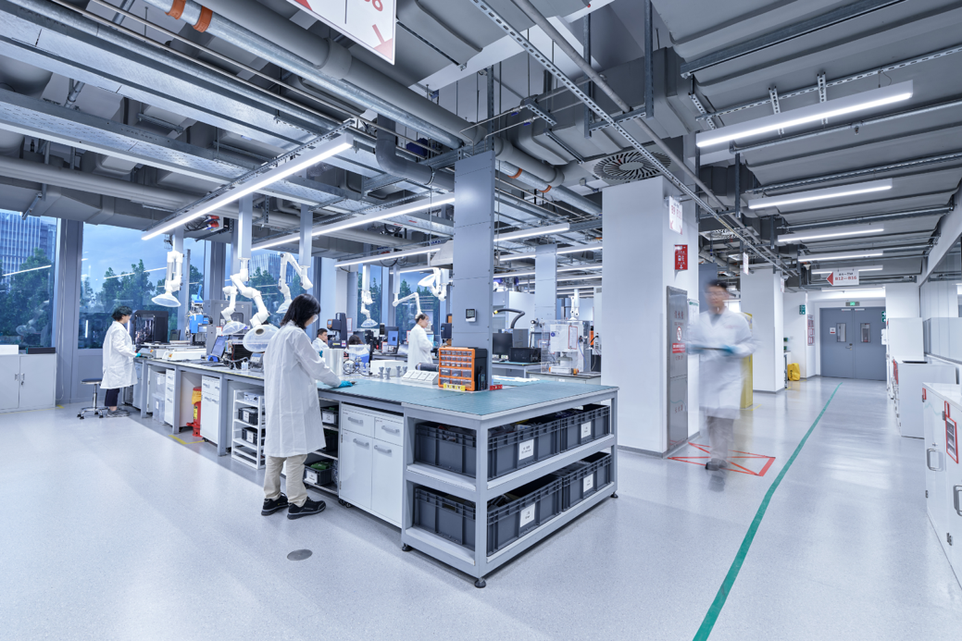

Berlokasi di Zhangjiang Hi-Tech Park, area seluas 33.000 meter persegi ini menjadi tempat lebih dari 500 ilmuwan dan ahli teknis Henkel.

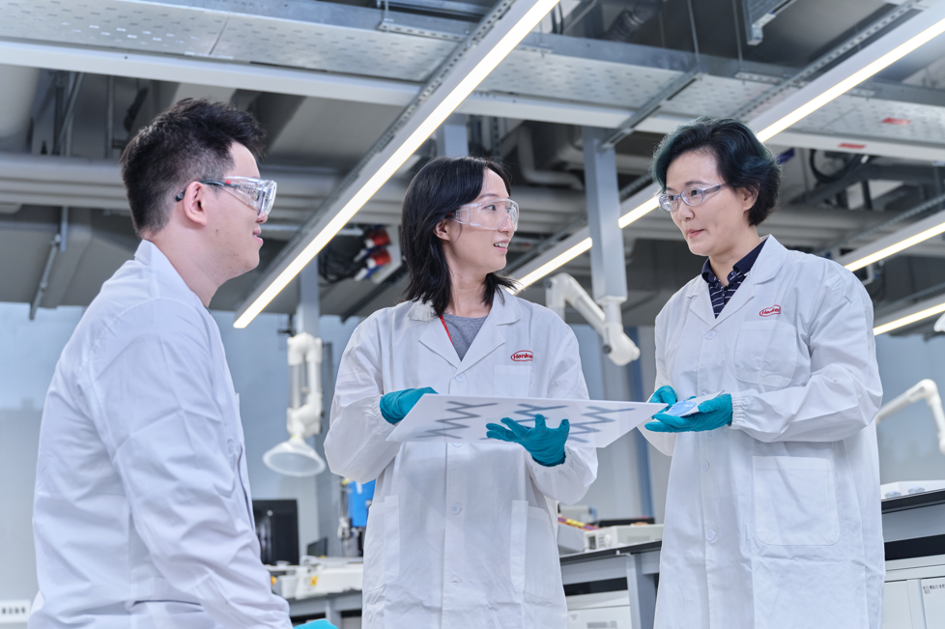

Dibangun di atas platform teknologi, *Inspiration Center Shanghai* memfasilitasi kolaborasi lintas industri dan pertukaran pengetahuan.

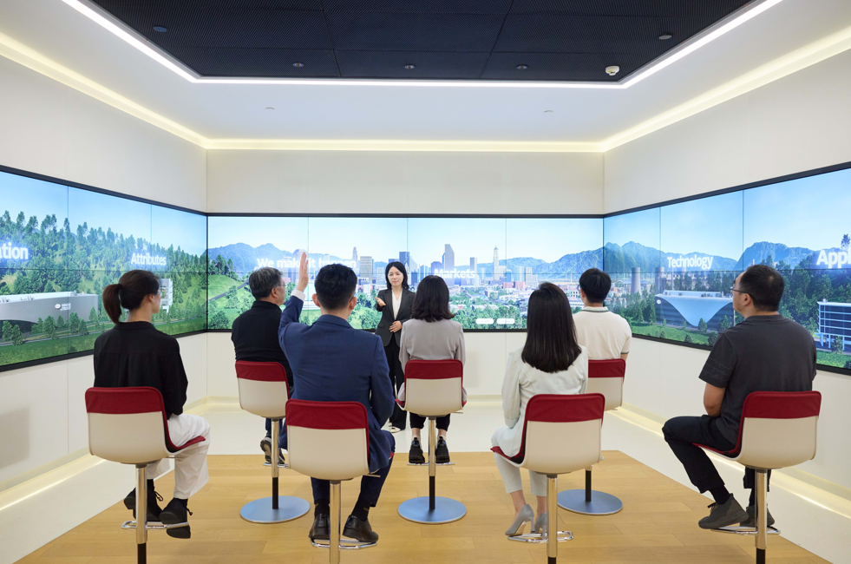

Di *Inspiration Center Shanghai, Adhesive Technologies* memiliki pusat pengalaman pelanggan modern yang menciptakan ruang untuk ide-ide baru dan peluang pertumbuhan.